2023年乌江品牌媒介（综艺、大剧、硬广）采买执行公司招标Brief
一、项目名称
2023年乌江品牌媒介（综艺、大剧、硬广）采买执行项目
二、目的及任务
2023年下半年，乌江品牌传播的重点产品是乌江榨菜酱，传播的主要目标任务有两点：一是打榨菜酱的曝光度，让更多人知道乌江出榨菜酱了；二是传播乌江榨菜酱的差异化价值点。
榨菜酱品牌信息屋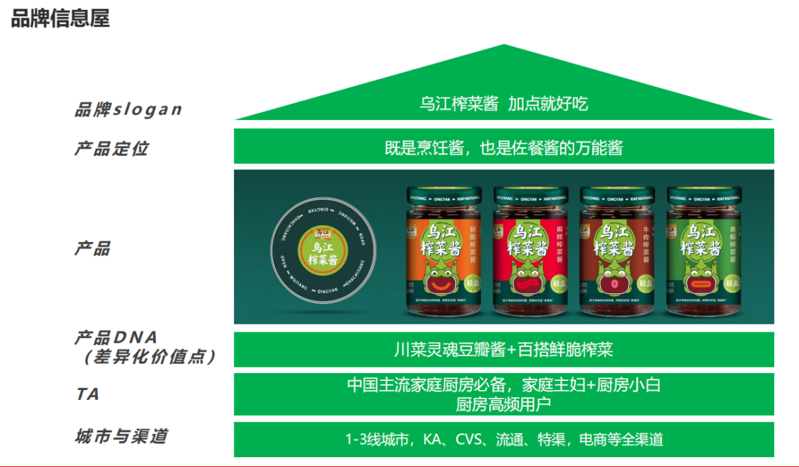

三、项目需求
1、招标内容：在乌江要求的媒体范围内（综艺、剧场、硬广）执行广告资源购买、投放工作等。具体需求如下：
①硬广部分
媒体 | 单项内容 | 形式/点位 | 日期 | 预算（万元） | 备注
微博 | 硬广 | 开屏、热搜三、粉丝头条 | 8.28 | 600 | 全国热搜、全国开屏、24小时粉条（按官宣日实际投放账号粉丝量报价）
OTT | 优酷  酷喵 | umax | 8.28 | 600 | CPD购买
OTT | 海信 | 首焦视频 | 8.28 | 600 | CPD购买
OTT | 小米 | 焦点视频 | 8.28 | 600 | CPM购买、建议预算30万
OTT | TCL、长虹 | superview | 8.28 | 600 | CPD购买
阿里妈妈 | 开屏 | app开屏 | 8.28 | 600 | 静态开屏、建议50万预算，CPM购买，包含:抖音、今日头条、优酷、爱奇艺、墨迹天气、腾讯QQ音乐、喜马拉雅、百度、网易云音乐
户外 | 国内城市点亮 | - 广州好醒目  - 青岛双子塔  - 青岛浮山湾  - 沈阳圣银河  - 西安双子塔  - 成都鲸墙  - 武汉大教堂  - 长沙芒果之窗  - 杭州西湖天幕  - 北京建国门口  - 上海鲸墙 | 8.28 | 600 | 报价11个点位，最终执行从中选7个  青岛点位二选一；  广州10分钟；  北京建国门口 15分钟；  杭州包屏1小时；  青岛浮山湾30秒，4次一晚，共两分钟  其余点位30分钟。
户外 | 国外LED | - 美国-时代广场1号屏  - 美国-时代广场20号中心屏  - 英国-温布利体育馆  - 英国-伦敦韦斯特菲尔德购物中心入口  - 英国-伦敦Westfield Stratford City广场  - 迪拜-GIGA屏  - 法国-巴黎卢浮宫墙体  - 俄罗斯-莫斯科TRC OK购物中心 | 8.28 | 600 | 报价8个点位，最终执行从中选2-3个，  美国-时代广场1号屏(版本30秒，一天720次，亮屏24小时)  美国-时代广场20号中心屏 (版本30秒，一天240次，亮屏24小时)  英国-温布利体育馆 (版本10秒，960次一天，亮屏07:30-23:00)  英国-伦敦韦斯特菲尔德购物中心入口 (版本10秒，80次一天，亮屏08:00-24:00)  英国-伦敦Westfield Stratford City广场 (版本10秒，50次一天，亮屏08:00-24:00)  迪拜-GIGA屏 (15秒 静态，一天480次，亮屏24小时)  法国-巴黎卢浮宫墙体 (静态平面，外打灯)  俄罗斯-莫斯科TRC OK购物中心 (版本10秒，一天96次，亮屏20小时)
户外 | 地铁  包车 | 深圳-5号线-内包  重庆-2号线-外包 | 8.28-  9.22 | 600 | 深圳、重庆各1辆车
②综艺、大剧部分
媒体 |  | 类型 | 单项内容 | 身份 | 最高限价（万） | 备注
电视台 | 浙江卫视 | 综艺 | 王牌对王牌 | 三身份（首席美味官） | 7050 | 需爱奇艺/优酷/腾讯同步分发
电视台 | 浙江卫视 | 综艺 | 奔跑吧特别季 | 冠名 | 7050 | 需爱奇艺/优酷/腾讯同步分发
电视台 | 浙江卫视 | 剧场 | 中国蓝剧场 | 二身份 | 7050 | 3个月剧前广告每天2集5s+15s
电视台 | 江苏卫视 | 综艺 | 非诚勿扰（单季度） | 冠名 | 7050 | 需同步腾讯
电视台 | 江苏卫视 | 剧场 | 幸福剧场 | 二身份 | 7050 | 5个月剧前广告每天2集5s+15s
互联网 | 大剧 | 爱奇艺、腾讯、优酷平台  S+级大剧 |  | 片头口播5s/15s标板 | 7050 | 10集（需报5s、15s单价，最终大剧由招标方执行时确定）
四、项目要求
1、执行方案需包括：公司简介（含案例）、创意化内容、综艺大剧执行控制机制、突发情况应对机制、项目资源包（综艺部分权益不得低于去年同节目同等身份权益）、执行计划表、资源价格明细表（各单项报价及总价）、赠送资源（若有）；
2、 投放周期要求：2023年8月-2023年12月
3、三方监测及效果评估要求：提供第三方监测及效果评估报告，权威三家中任意一家皆可。（益普索（IPSOS），凯度（KANTAR），央视市场研究（CTR））
4、服务团队要求：配备专门团队，有打造亿级案例，近5年来承担过与涪陵榨菜集团具有相近规模的大型快消品企业项目服务，需有在本项目对应媒体平台上提供广告投放服务的成功案例，其案例金额应大于或等于本项目预算。需拥有头部综艺冠名合作案例。
5、确保团队成员均须具有较高职业操守，无弄虚作假、泄密等不良记录。确保团队负责人员及对接人员的稳定性。需满足招标方驻场需求，驻场人员需求销售1人、策划1人、媒介1人。
6、投标单位需提供200万人民币保证金，项目验收合格后一次性无息退还。
五、纪律要求
1、具有关联关系的法人主体（包括不限于总公司和分公司、母公司和子公司、同一法定代表人或实际控制人控制的企业）不能以不同的供应商身份参加投标。
2、供应商参加投标不得有下列情形：
（1）提供虚假材料谋取中标；
（2）采取不正当手段诋毁、排挤其他供应商；
（3）与招标采购单位、其他供应商恶意串通；
（4）向招标采购单位、评标委员会成员行贿或者提供其他不正当利益；
（5）存在不诚信行为；
（6）拒绝有关部门的监督检查或者向监督检查部门提供虚假情况；
（7）如有恶性报低价等行为导致项目无法下单或执行的。
有上述情形之一的供应商，属于不合格供应商，其投标或中标资格将被取消，且已交纳保证金不予退还。以上要求同样适用于中标后的执行过程。
3、投标人需提前 20 分钟到达招标会议现场签到。讲标内容为供应商可落地的服务方案，统一以 PPT 形式进行展示。
六、项目预算
人民币7650万元整，大写：柒仟陆佰伍拾万元整（含税）。

